פרשת וישב, פרק ל"ז פסוקים י"ב – ל"ח
דף עבודה- סיכום מכירת יוסף
מי אמר את המשפט הבא, ראובן או יהודה?
- "לא נכנו נפש"-- ____________________
- "אל תשפכו דם, השליכו אותו אל הבור הזה"-- _______________
- "מה בצע כי נהרוג את אחינו וכיסינו את דמו"?-- _______________
- "....ויד אל תשלחו בו"-- ____________
- "לכו ונמכרנו לישמעאלים, וידנו אל תהי בו "-- ______________
- "כי אחינו בשרינו הוא"-- _______________

מתח קו בין האיש למעשה:
- אכלו לחם לאחר שזרקו את יוסף לבור
- שמעון
- יוסף
- האחים
- ראובן
- יהודה
- ישמעאלים
- מדיינים

- הציע לזרוק את יוסף חי לבור
- זרק את יוסף לבור
- קנינו את יוסף מהישמעאלים
- הושלך לבור שיש בו נחשים ועקרבים
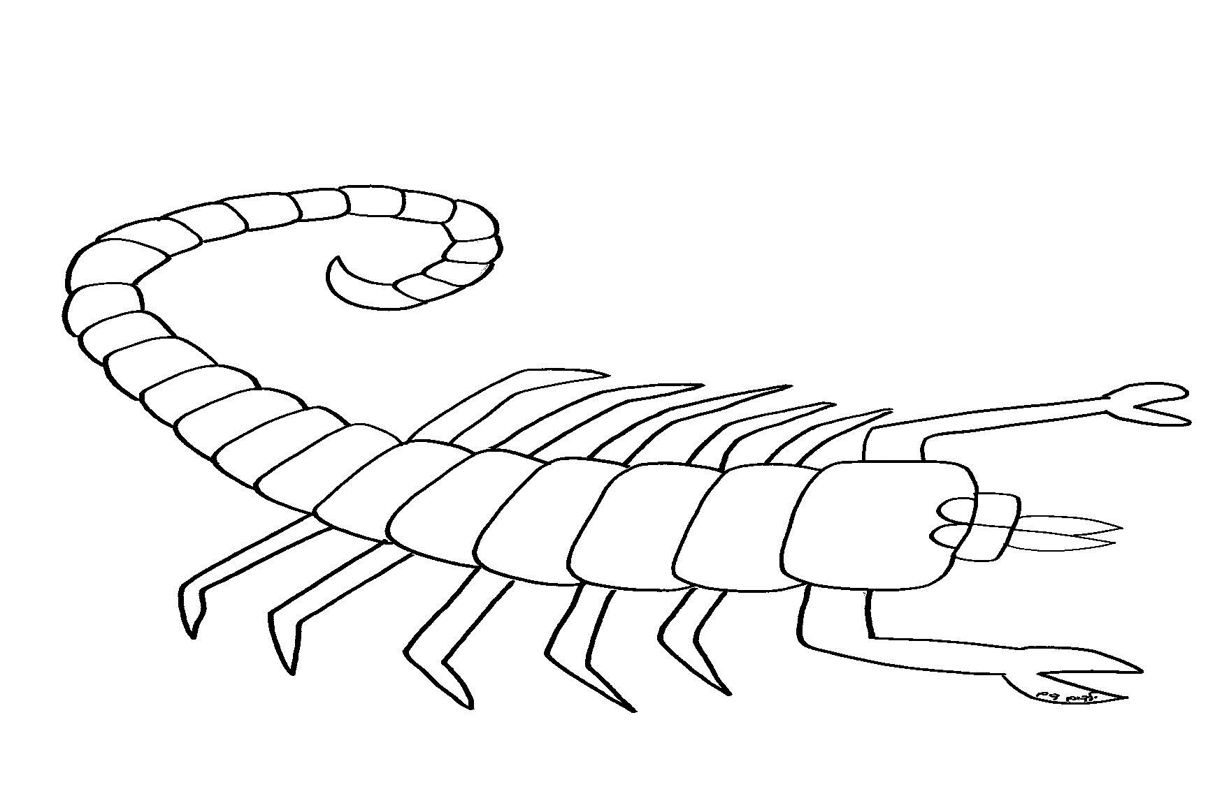
- קנו את יוסף בעשרים כסף
- הציע למכור את יוסף
פתור את התשבץ:
- האחים רצו ל__________ את יוסף
- אבל ראובן רצה _________ את יוסף
- גם __________ רצה להציל את יוסף
- יהודה הציע ________אותו לישמעאלים
- ראובן אמר לאחים לזרוק אותו ל ______
איזו מילה קיבלת במסגרת? השלם:
ראובן ויהודה _________ את יוסף ולא נתנו לאחים להרוג את יוסף
